电商工作台 整体布局与设计（详细版）
铜龙电商 · 小龙虾平台

Feature Name: ecom-workbench
Updated: 2026-09-27
Status: 设计稿（待确认后进入实施）

Feature Name: ecom-workbench
Updated: 2026-09-27
Status: 设计稿（待确认后进入实施）
本文件是电商工作台的完整布局与设计文档，合并并细化了同目录的 requirements.md 与 design.md。实施以此文件为准。

0. 文档说明
项 | 内容
产品 | 铜龙电商 · 小龙虾平台
新增分区 | 电商工作台（与短剧工作台并列）
定位 | 自用电商内容工作台：采集下载、素材处理、AI 生成、搬家铺货、合规检测、多店铺与批量任务
不做 | 完整 ERP 的订单、库存、财务、发货核算（按需对接外部工具或平台后台）
平台策略 | 全量走平台官方开放接口 + 店铺授权
目标平台 | 淘宝、抖音小店、拼多多、快手小店、跨境 TikTok Shop
源平台 | 1688、淘宝、拼多多
量级 | 单批铺货几十到几百个商品
关键能力 | 一键铺货、批量改价、批量上下架、定时上架、店群多店聚合、合规检测

1. 背景与目标

1.1 背景
当前小龙虾以短剧工作台为核心，已具备生成适配器（BYOK）、画布流水线、资产库、参考图机制与技能引擎。电商运营侧需要一条「采集货源商品 → 加工素材 → 铺货上架」的流水线，替代人工复制粘贴与在多平台后台之间反复切换。

1.2 产品定位
电商工作台是集成在小龙虾内的第二个工作分区，与短剧工作台共享底层能力，导航与数据命名空间相互隔离。

1.3 目标
- 打通「采集 → 处理 → 生成 → 上架」的闭环，单平台先跑通，再横向扩平台。
- 支持批量与定时作业，适配几十到几百量级的铺货。
- 支持多店铺聚合（店群），一个工作台管理多平台多店铺。
- 内建合规检测，上架前拦截违禁词、侵权与重复铺货风险。
- 复用短剧的生成引擎与资产体系，避免重复建设。

1.4 非目标
- 不实现完整 ERP：订单、库存、财务、打单发货核算不在本工作台范围。
- 不实现仓储（WMS）与物流面单系统。
- 不以绕过平台规则的方式获取数据或上架。

1.5 参照产品与能力来源
参照 | 借鉴能力
盘古上货 | 跨境上货、批量搬运
甩手工具箱（甩手掌柜系列） | 抓取商品、店铺复制、抓取图片、制作数据包、主图视频、上货助理、下单助手
癞蛤蟆电商工具箱 | 数据分析、竞品监控、关键词优化、店铺诊断、批量操作
至尊宝电商工具箱 | 批量铺货与商品管理
牛牛搬家 / 妙手 / 智淘分销 / 贝塔上货 | 采集上货一体、整店搬家、批量改价改库存、重复铺货检测、店群管理
聚水潭 ERP / 极速上货 | 一键铺货、云商品库/图片库、批量改价、自动上下架、多平台对接、多店铺报表

2. 总体布局

2.1 顶层分区
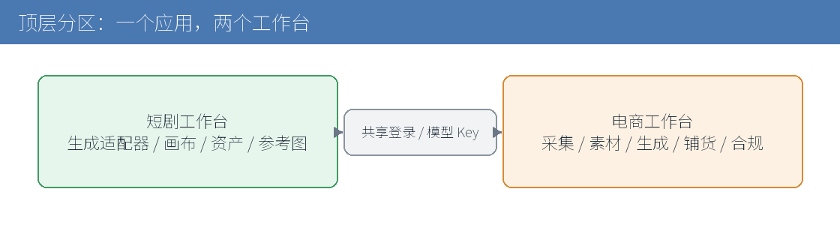
图 1 顶层分区：一个应用，两个工作台

小龙虾顶端提供工作台切换：短剧工作台 | 电商工作台。两个分区共享登录态、模型 Key 设置与资产库；导航项与数据命名空间分离。

2.2 电商工作台信息架构
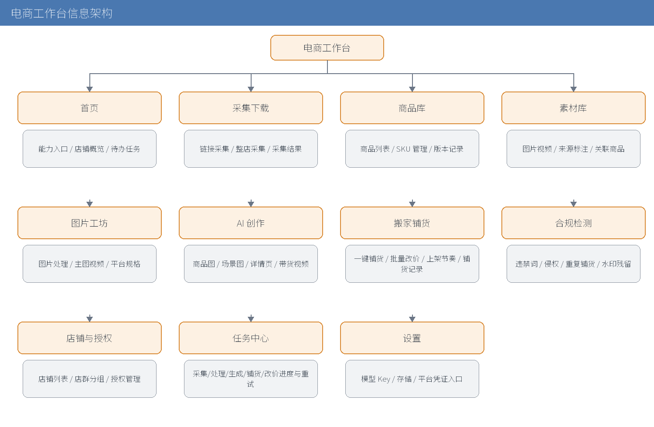
图 2 电商工作台信息架构

电商工作台
├─ 首页 能力入口、店铺概览、待办任务、最近采集/铺货
├─ 采集下载
│ ├─ 链接采集 单商品链接 → 抓取商品
│ ├─ 整店采集 店铺地址 → 批量抓取
│ └─ 采集结果 待编辑列表、字段检查、批量入库
├─ 商品库
│ ├─ 商品列表 筛选、批量编辑、批量删除
│ ├─ SKU 管理 规格、价格、库存、条码
│ └─ 版本记录 关键字段修改历史
├─ 素材库 图片/视频、来源标注、关联商品、批量处理入口
├─ 图片工坊
│ ├─ 图片处理 抠图、白底、背景替换、去重、尺寸比例
│ ├─ 主图视频 图片转主图短视频
│ └─ 平台规格预设 淘宝 1:1、抖音 9:16、Amazon 白底 等
├─ AI 创作 商品图、场景图、详情页、模特图、带货视频
├─ 搬家铺货
│ ├─ 一键铺货 向导式：选品 → 选店 → 策略 → 预检 → 提交
│ ├─ 批量改价 公式改价、批量上下架
│ ├─ 上架节奏 每日条数、分时上架
│ └─ 铺货记录 结果、失败原因、重试
├─ 合规检测 违禁词、侵权、重复铺货、水印残留
├─ 店铺与授权
│ ├─ 店铺列表 平台、账号、授权状态
│ ├─ 店群分组 分组管理、跨店聚合视图
│ └─ 授权管理 重新授权、凭证状态
├─ 任务中心 采集/处理/生成/铺货/改价任务进度与重试
└─ 设置 模型 Key、存储、平台凭证入口

2.3 模块职责与首屏
模块 | 职责 | 首屏内容
首页 | 聚合入口与概览 | 五个能力卡（采集/图片工坊/AI 创作/搬家铺货/合规）、店铺概览、待办任务
采集下载 | 拉取商品与素材 | 地址输入框、源平台选择、采集进度、结果表
商品库 | 结构化商品数据 | 筛选栏、商品列表、批量操作栏
素材库 | 图片视频素材 | 瀑布流/表格、来源与关联商品、批处理入口
图片工坊 | 素材加工 | 素材选择、处理器列表、平台规格预设、预览
AI 创作 | 生成电商素材 | 商品选择、生成类型、参考图、生成队列
搬家铺货 | 转换与上架 | 一键铺货向导、改价规则、铺货记录
合规检测 | 风险拦截 | 检测队列、命中详情、放行/拦截
店铺与授权 | 多店管理 | 店铺卡片、店群分组、授权状态
任务中心 | 作业跟踪 | 任务列表、进度、失败项与重试
设置 | 配置 | 模型 Key、存储、平台凭证说明

2.4 导航与路由映射
沿用小龙虾既有的视图路由机制（VIEWS 注册、renderView/go 分发）。电商分区新增视图键：
视图键 | 页面
ecomHome | 电商首页
ecomCollect | 采集下载
ecomProducts | 商品库
ecomAssets | 素材库
ecomImage | 图片工坊
ecomAi | AI 创作
ecomPublish | 搬家铺货
ecomCompliance | 合规检测
ecomShops | 店铺与授权
ecomTasks | 任务中心

3. 架构设计

3.1 分层架构
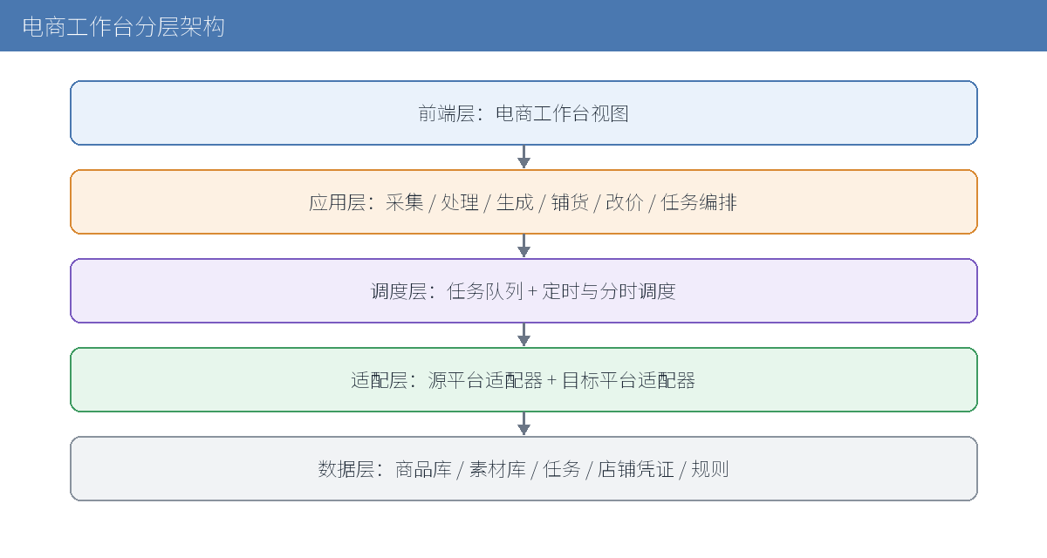
图 3 电商工作台分层架构

3.2 模块划分
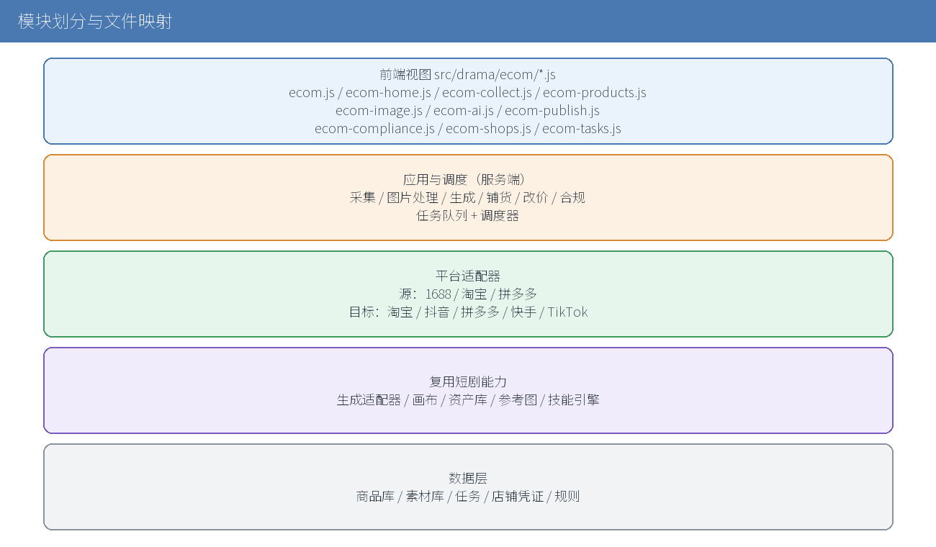
图 4 模块划分与文件映射

层 | 模块 | 说明
前端 | src/drama/ecom/*.js | 电商视图与交互，注册到既有外壳
应用 | 服务端业务编排 | 采集、图片处理、生成、铺货、改价、合规
调度 | 任务队列 + 调度器 | 并发控制、定时与分时、失败重试
适配 | 源/目标平台适配器 | 每平台一个实现，统一契约
引擎 | 复用短剧能力 | 生成适配器、画布、资产、参考图
数据 | 商品/素材/任务/凭证/规则 | 服务端持久化 + 前端缓存

3.3 与短剧工作台的复用与隔离
复用：
复用项 | 来源
资产转存与水合 | src/drama/project.js（toRef/hydrateRef/cacheRemote）
本地资产库 | src/drama/project.js IndexedDB
生成适配器 | src/drama/adapters/*.js、src/drama/config.js
参考图机制 | src/drama/character.js 参考图链路
画布流水线 | src/drama/canvas.js
技能流水线 | src/drama/skill.js（新增 planEcom）
资产上传通道 | gate/server.py（/dian/api/drama/asset）
登录会话 | gate 会话

隔离：电商数据的存储键、接口前缀、视图键均带 ecom 命名空间。

3.4 部署与反向代理
- 前端沿用静态站架构，经反向代理访问后端 /api 前缀。
- 后端沿用 Python 技术栈，承载业务编排、调度与适配器。
- 平台凭证与授权仅存服务端。
- 复用现有部署方式（同步静态文件 + 重启后端服务）。

4. 平台接入方案（官方 API）
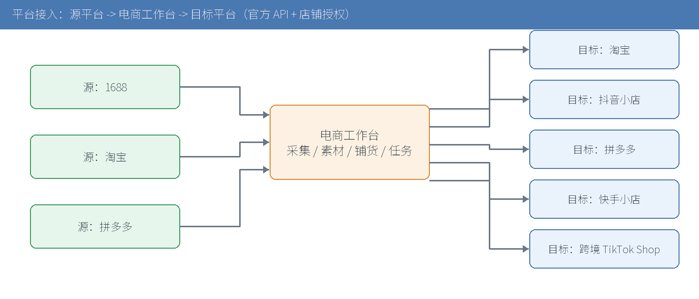
图 5 平台接入：源平台 -> 电商工作台 -> 目标平台

4.1 源平台适配器
平台 | 开放平台 | 采集能力 | 说明
1688 | 阿里巴巴开放平台 | 商品详情、SKU、主图、详情 | 主要货源地
淘宝 | 淘宝开放平台 | 商品详情（自店或有授权） | 需应用与授权
拼多多 | 拼多多开放平台 | 商品详情（自店或有授权） | 需应用与授权

4.2 目标平台适配器
平台 | 开放平台 | 铺货能力 | 说明
淘宝 | 淘宝开放平台 | 商品发布、改价、上下架 | 需应用与类目权限
抖音小店 | 抖店开放平台 | 商品发布、改价、上下架 | 需应用与类目资质
拼多多 | 拼多多开放平台 | 商品发布、改价、上下架 | 需应用与类目权限
快手小店 | 快手小店开放平台 | 商品发布、改价、上下架 | 需应用与类目权限
跨境 TikTok Shop | TikTok Shop Partner Center | 商品发布、改价、上下架 | 跨境，需开发者申请与区域权限

4.3 接入前提
- 在各平台开发者平台注册开发者账号。
- 创建应用并通过审核，申请所需权限点（商品读取/发布/修改）。
- 自用场景：用自有应用授权自有店铺；如平台要求服务商资质，按平台规则申请。
- 同步目标平台的类目树、运费模板与类目资质要求，作为铺货预检依据。

4.4 凭证与授权
- 应用级凭证（appkey/secret）与店铺级凭证（access_token/refresh_token）均加密存于服务端。
- 采用平台标准 OAuth 授权流程，授权回调写入店铺记录。
- 维护 token 刷新任务；刷新失败标记店铺为 expired 并提示重新授权。
- 前端仅展示授权状态，不接触原始凭证。

4.5 限流、配额与错误处理
- 按平台配置 QPS 与日调用配额，任务队列按平台限流。
- 请求失败按错误类型退避重试（网络错误重试，业务错误不重试）。
- 归一化错误码，映射为可读类别：类目资质缺失、违禁词、图片尺寸不符、SKU 不完整、限流、授权失效。
- 发布类接口采用异步结果获取（回调或轮询），任务记录远端 id。

4.6 适配器统一契约
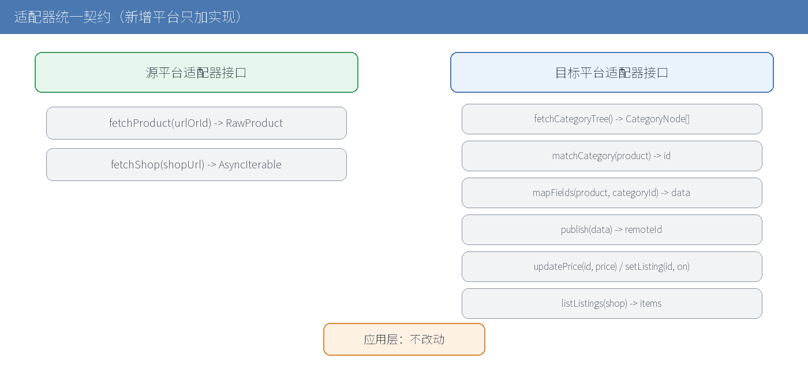
图 6 适配器统一契约

源平台适配器：
fetchProduct(urlOrId, ctx) -> RawProduct
fetchShop(shopUrl, opts, ctx) -> AsyncIterable<RawProduct>

目标平台适配器：
fetchCategoryTree(ctx) -> CategoryNode[]
matchCategory(product) -> { categoryId, confidence }
mapFields(product, categoryId) -> { data, missing[] }
publish(data, shopAuth) -> { remoteId }
updatePrice(remoteId, price, shopAuth) -> void
setListing(remoteId, on, shopAuth) -> void
listListings(shopAuth, cursor) -> { items, cursor }

约束：新增平台只新增适配器实现，不改应用层。适配器以可注入方式注册，便于用 mock 做契约测试。

5. 数据模型
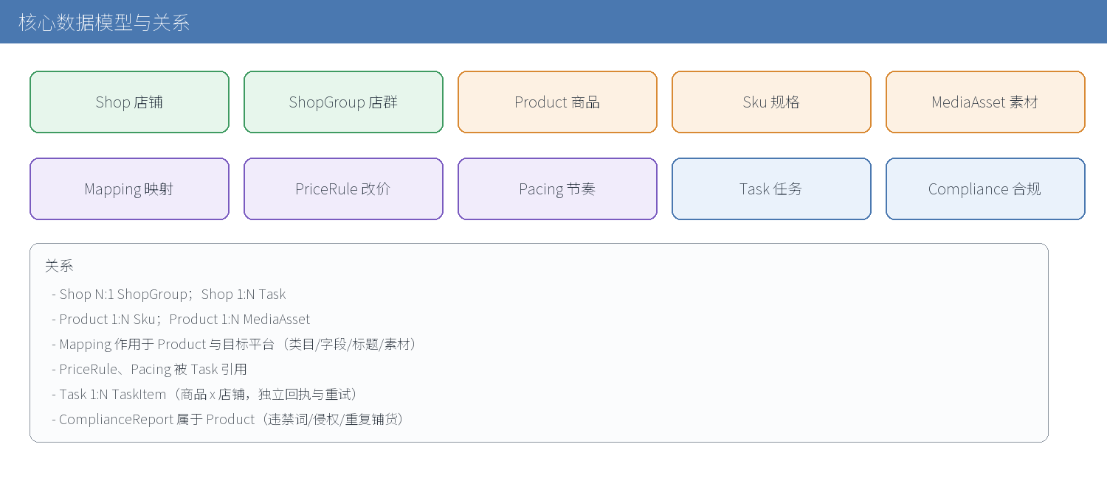
图 7 核心数据模型与关系

5.1 Product 商品
字段 | 类型 | 说明
id | string | 本地主键
title | string | 标题
attributes | object | 属性键值对
category | string | 本地类目
price | number | 商品库源价
stock | number | 商品库源库存
skus | Sku[] | 规格列表
mediaIds | string[] | 关联素材
sourcePlatform | string | 来源平台
sourceUrl | string | 来源地址
status | enum | collect/pending/publishing/listed/error
versions | object[] | 关键字段修改前版本
createdAt/updatedAt | number | 时间戳

5.2 Sku
字段 | 说明
id | 主键
specs | 规格键值（如 颜色/尺码）
price | 价格
stock | 库存
barcode | 条码
mediaId | 规格图
enabled | 是否启用

5.3 MediaAsset 素材
字段 | 说明
id | 主键
type | image / video
ref | asset: 引用或远端地址
source | collect / ai / edit
linkedProductId | 关联商品
platform | 来源或目标平台
width/height | 尺寸
createdAt | 时间戳

5.4 Shop 店铺
字段 | 说明
id | 主键
platform | 平台标识
account | 账号
authRef | 服务端凭证引用
status | normal / expired
groupId | 所属店群
addedAt | 时间

5.5 ShopGroup 店群
字段 | 说明
id | 主键
name | 分组名
shopIds | 店铺列表
note | 备注

5.6 Mapping 铺货映射
字段 | 说明
id | 主键
sourcePlatform/targetPlatform | 源与目标平台
categoryRules | 源类目 → 目标类目规则
fieldPairs | 源字段 → 目标字段
titleRules | 标题替换规则（B 端词 → C 端词、前后缀）
mediaRules | 素材处理规则（去重、尺寸）
updatedAt | 时间

5.7 PriceRule 改价规则
字段 | 说明
id | 主键
name | 名称
applyTo | source（改商品库源价）/ listing（改已上架商品）
base | cost / current
add | 固定加价
percent | 百分比
round | none / to9 / to99 / int
min/max | 夹取区间
scope | 适用店铺/店群/类目
updatedAt | 时间

5.8 Pacing 上架节奏
字段 | 说明
id | 主键
perDay | 每日上架条数
windowStart/windowEnd | 上架时间窗
batchSize | 每批条数

5.9 Task 任务
字段 | 说明
id | 主键
kind | collect/process/generate/publish/priceAdjust/listing
title | 标题
scope | productIds / shopIds / groupIds
strategyRef | mappingId / priceRuleId / pacingId
schedule | mode（now/at/recurring）+ at/cron/window
retry | max + backoff
state | 见状态机
progress | total/pending/running/success/failed
items | 每项：productId/shopId/state/remoteId/error/attempts
createdAt/startedAt/finishedAt/operator | 元数据

5.10 ComplianceReport 合规报告
字段 | 说明
productId | 商品
hits | 类型/命中词/位置/等级
verdict | pass / warn / block
checkedAt | 时间

6. 核心流程

6.1 店铺绑定与授权
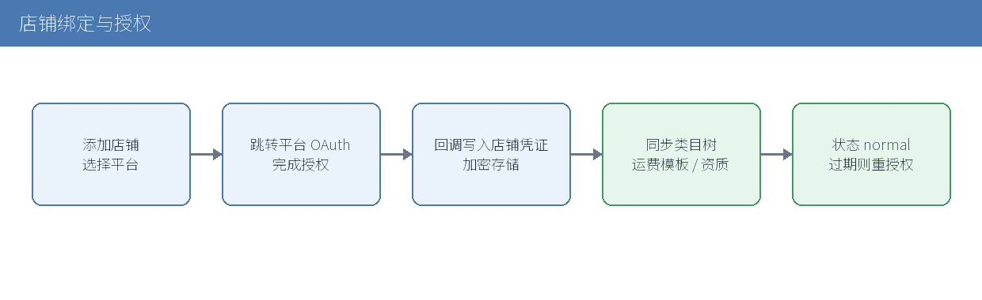
图 8 店铺绑定与授权流程

- 在「店铺与授权」添加店铺，选择平台。
- 跳转平台授权页完成 OAuth，回调写入店铺凭证。
- 同步目标平台类目树、运费模板与类目资质要求。
- 店铺标记为 normal；授权过期标记为 expired 并提示重授权。

6.2 采集下载
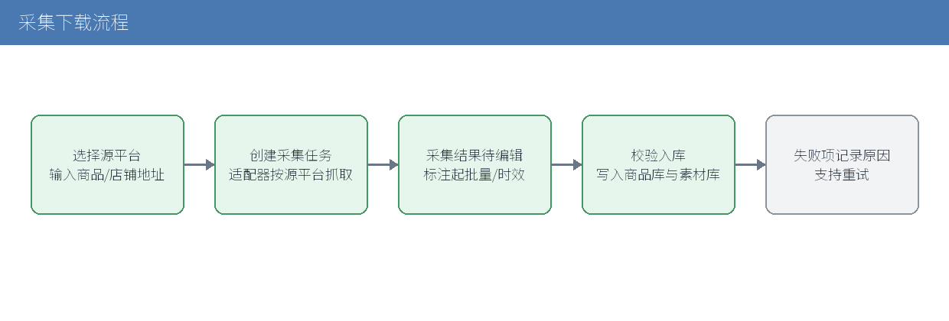
图 9 采集下载流程

- 选择源平台，输入商品链接（单商品）或店铺地址（整店）。
- 创建 collect 任务，适配器按源平台拉取商品与素材。
- 结果进入「采集结果」待编辑列表，标注起批量、发货时效等关键字段。
- 校验通过的商品写入商品库与素材库；失败项记录原因并支持重试。

6.3 图片工坊
- 选择素材与目标平台规格。
- 执行处理器：抠图、白底、背景替换、去重（裁剪/调色/加边框）、尺寸比例、文案图。
- 生成新素材（保留原素材），回写商品关联。
- 去水印处理器标注仅适用于用户拥有版权的素材。

6.4 AI 素材生成
- 选择商品，组装参考图（主图与 SKU 图）。
- 选择生成类型：主图、场景图、详情页、模特图、带货视频。
- 调用生成引擎（BYOK），经参考图机制保持商品主体一致。
- 结果写入素材库并关联商品。

6.5 一键铺货（对标聚水潭 / 妙手）
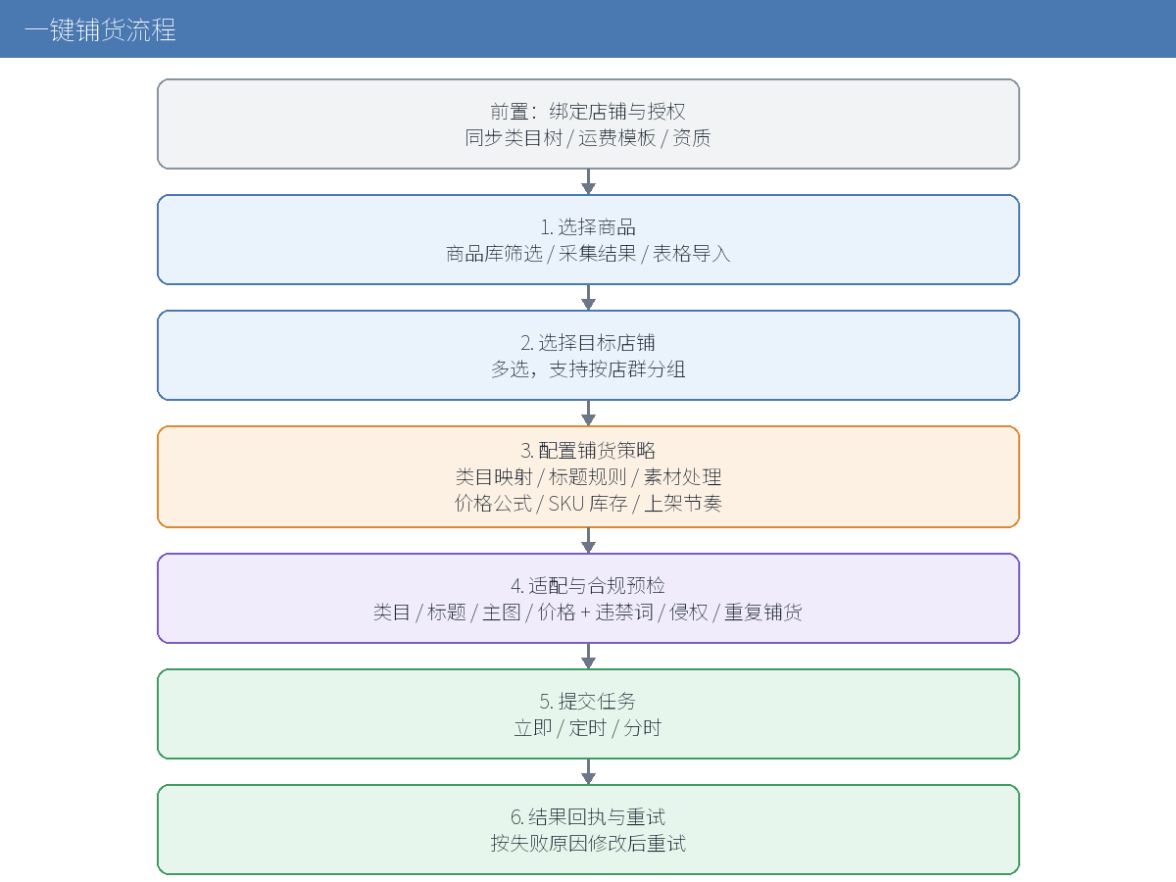
图 10 一键铺货流程

前置：目标店铺已授权，类目树与资质已同步。
- 选择商品：从商品库筛选、采集结果或表格导入。
- 选择目标店铺：可多选，支持按店群分组批量选择。
- 配置铺货策略：
- 类目映射：自动匹配目标类目树，人工确认。
- 标题规则：B 端词转 C 端场景词，前后缀与关键词库。
- 素材处理：去重、尺寸、主图规格。
- 价格公式：供货价 + 快递 + 平台佣金 + 预期利润 → 建议售价。
- SKU 与库存映射：规格对应、库存规则、预售。
- 上架节奏：每日条数、分时上架。
- 适配与合规预检：类目、标题、主图、价格四维风险点，叠加违禁词、侵权、重复铺货检测。
- 提交任务：立即或定时，进入任务中心。
- 结果回执与重试：记录每个商品在目标店铺的结果；失败按原因提示修改后重试。

6.6 批量改价
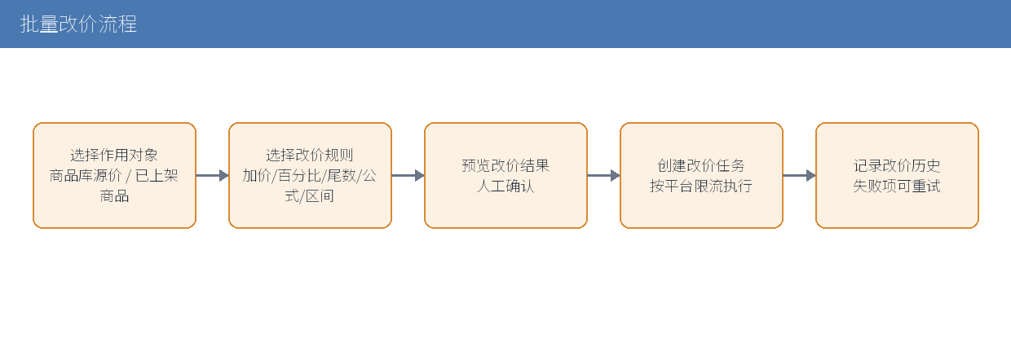
图 11 批量改价流程

- 选择作用对象：商品库源价或指定店铺已上架商品。
- 选择/编辑改价规则：固定加价、百分比、尾数规则、公式、区间夹取。
- 预览改价结果，确认后创建 priceAdjust 任务。
- 走目标平台改价接口，按限流执行，记录改价历史。

6.7 批量上下架
选择商品与目标店铺，批量提交上架/下架任务，记录结果。

6.8 定时与分时上架
- 定时：任务在指定时间执行（mode=at）。
- 分时：按 Pacing 在时间窗内分批上架，避免集中发布（mode=recurring + window）。

6.9 店群聚合
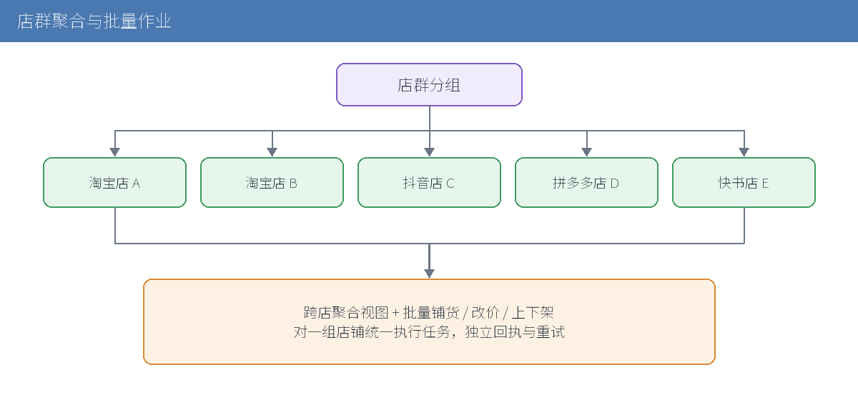
图 12 店群聚合与批量作业

- 把店铺分组为店群。
- 提供跨店商品与任务聚合视图。
- 对一组店铺批量执行铺货、改价、上下架。

6.10 合规检测
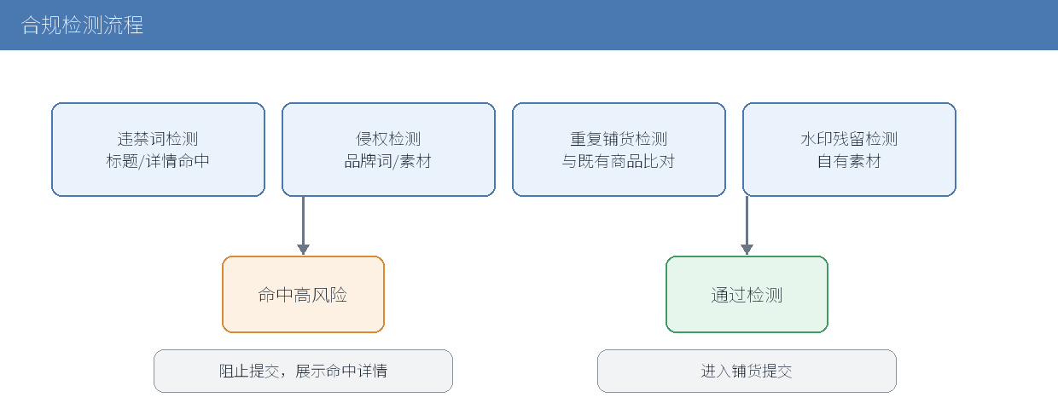
图 13 合规检测流程

- 违禁词检测：标题与详情命中词。
- 侵权检测：品牌词与疑似侵权素材提示。
- 重复铺货检测：与目标店铺既有商品比对。
- 水印残留检测。
- 命中高风险项阻止进入上架提交，并展示命中详情。

7. 任务与调度系统

7.1 任务类型与状态机
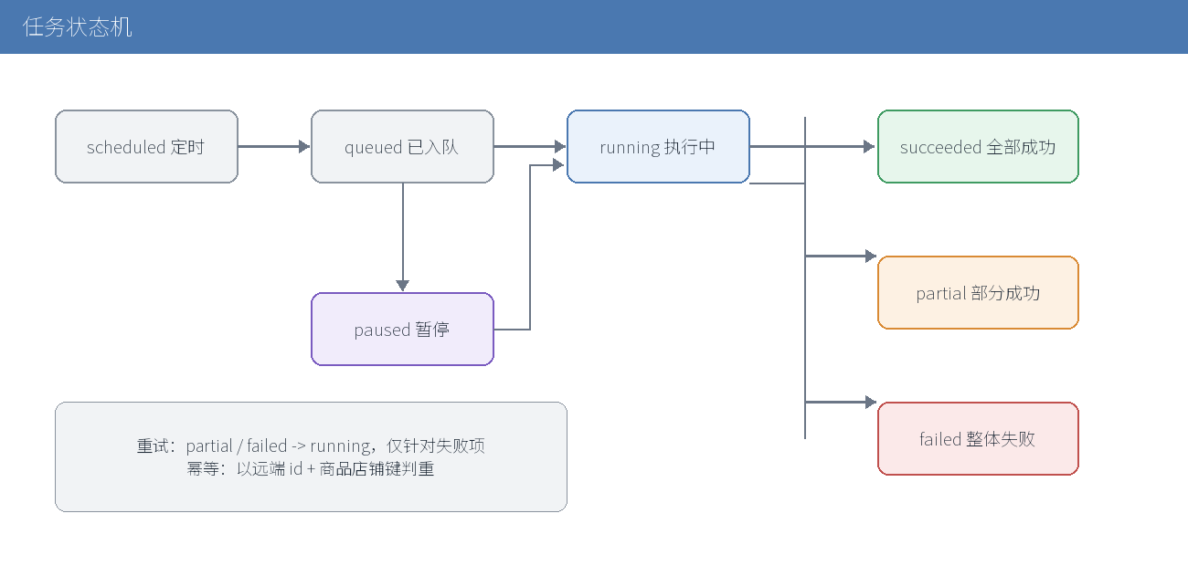
图 14 任务状态机

- scheduled：定时任务待触发。
- queued：已入队。
- running：执行中。
- paused：人工暂停。
- succeeded：全部成功。
- partial：部分成功（存在失败项，可重试）。
- failed：整体失败。

7.2 任务模型
见 5.9。任务项粒度到「商品 × 店铺」，便于多店批量的独立回执与重试。

7.3 队列与并发
- 服务端任务队列 + Worker。
- 并发按平台限流配置，避免触发平台风控配额。
- 同商品同店铺的重复任务做幂等去重。

7.4 调度
- 定时任务由调度器在指定时间入队。
- 分时上架按 Pacing 在时间窗内分批入队，控制每分钟提交量。

7.5 失败重试与幂等
- 网络类错误自动退避重试；业务类错误不自动重试，等待人工修正。
- 重试仅针对失败项，不重复已成功项。
- 以远端 id 与商品店铺键做幂等判断。

7.6 任务中心 UI
列表展示任务类型、范围、进度、成功/失败数；详情展示失败项原因与重试入口；支持暂停与取消。

8. 接口设计
前缀：/dian/api/ecom/
接口 | 方法 | 说明
/collect | POST | 提交采集任务
/collect/{taskId} | GET | 采集进度
/products | GET | 商品列表（筛选/分页）
/products/{id} | PATCH | 编辑商品
/products/batch | POST | 批量编辑
/assets/process | POST | 图片工坊批处理
/generate | POST | 触发 AI 生成
/publish/precheck | POST | 铺货预检（类目/标题/主图/价格/合规）
/publish | POST | 提交铺货任务
/price/adjust | POST | 提交批量改价任务
/listing/batch | POST | 批量上下架
/compliance/check | POST | 合规检测
/shops | GET/POST | 店铺列表与添加
/shops/{id} | DELETE | 移除店铺
/shops/auth | POST | 发起/回调授权
/shop-groups | GET/POST | 店群分组
/tasks | GET | 任务列表
/tasks/{id} | GET | 任务详情
/tasks/{id}/retry | POST | 失败项重试
/tasks/{id}/pause | POST | 暂停

请求与响应遵循既有约定：同源、JSON、错误返回 {error, code}。
示例（铺货预检响应）：
{
"verdict": "warn",
"items": [
{ "productId": "p1001", "dimension": "category", "level": "pass", "message": "类目匹配" },
{ "productId": "p1001", "dimension": "title", "level": "warn", "message": "标题含B端词：厂家直供" },
{ "productId": "p1002", "dimension": "price", "level": "pass", "message": "按公式生成售价 39.9" }
]
}

9. 前端设计

9.1 目录结构
src/drama/ecom/
├─ ecom.js 分区注册与导航
├─ ecom-css.js 样式
├─ ecom-home.js 首页
├─ ecom-collect.js 采集下载
├─ ecom-products.js 商品库与素材库
├─ ecom-image.js 图片工坊
├─ ecom-ai.js AI 创作
├─ ecom-publish.js 搬家铺货（含一键铺货向导）
├─ ecom-compliance.js 合规检测
├─ ecom-shops.js 店铺与授权
└─ ecom-tasks.js 任务中心

9.2 视图与组件
沿用小龙虾外壳与组件样式（按钮、卡片、面板、表格），保持视觉一致。一键铺货采用分步向导组件，步骤状态在本地维护，提交后由任务中心接管。

9.3 状态管理
- 每个视图维护本地状态（筛选、选择、分页）。
- 任务与商品数据以服务端为准，前端做缓存与轮询刷新。
- 跨视图共享的选择集（商品/店铺）通过分区级 store 维护。

9.4 样式与交互
- 命名沿用 ecom- 前缀，避免与短剧样式冲突。
- 批量操作提供全选、反选、按条件选择。
- 长任务展示进度条与可取消入口。

10. 安全与合规
- 平台对接以官方开放接口与店铺授权为前提，遵循各平台开放平台规则。
- 店铺授权凭证仅存服务端，加密保存，不进入前端存储与代码仓库。
- 去水印能力仅用于用户拥有版权的素材，界面明确标注适用前提。
- 铺货前执行违禁词、侵权与重复铺货检测，高风险项阻止提交。
- 采集数据携带来源与时间，便于追溯。
- 逐平台确认类目准入、品牌授权与素材版权要求。

11. 非功能需求
维度 | 要求
性能 | 单批几百商品的铺货任务可稳定执行；列表分页加载
可用性 | 授权失效、限流、网络异常均有明确提示与恢复路径
可维护性 | 新增平台只加适配器；业务编排与平台差异解耦
可观测性 | 任务日志、失败原因、请求耗时可用于排查
数据一致性 | 任务项幂等；重复提交不重复上架

12. 分期路线与第一期工作分解

12.1 分期路线
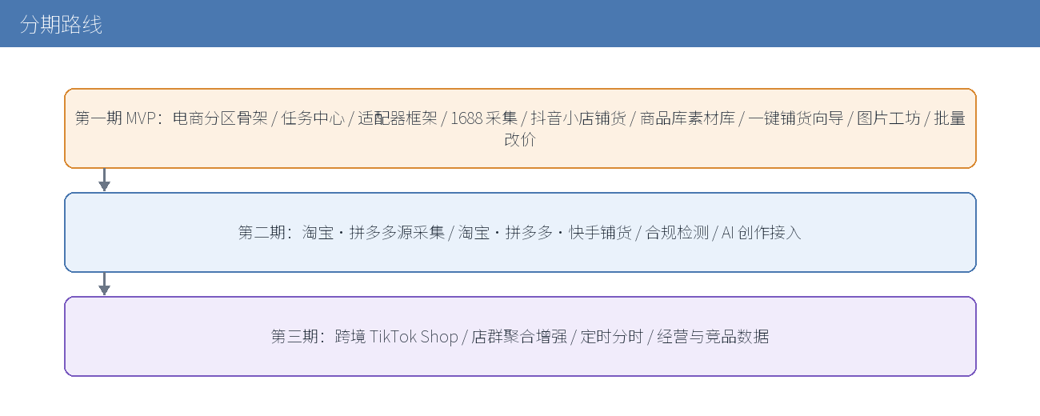
图 15 分期路线

阶段 | 内容 | 目标
第一期 MVP | 电商分区骨架、任务中心、适配器框架、1688 采集、抖音小店铺货、商品库与素材库、一键铺货向导、图片工坊基础、批量改价 | 跑通「采集 → 铺货」单平台闭环
第二期 | 淘宝/拼多多源采集、淘宝/拼多多/快手指向铺货、合规检测、AI 创作接入 | 多平台覆盖与素材提质
第三期 | 跨境 TikTok Shop、店群聚合增强、定时与分时、经营与竞品数据 | 规模化运营

12.2 第一期工作分解
- 电商分区骨架：视图注册、导航、样式、与短剧分区切换。
- 后端基础：任务模型、队列、调度器、数据表（商品/素材/任务/店铺/规则）。
- 适配器框架：注册表、凭证管理、限流、错误归一化、mock 契约。
- 源适配器：1688 采集（单商品 + 整店）。
- 目标适配器：抖音小店铺货（类目树、字段映射、发布、改价、上下架）。
- 商品库与素材库：数据与界面。
- 一键铺货向导：策略配置、预检、提交、结果。
- 图片工坊：去重、尺寸、平台规格预设。
- 批量改价：规则、预览、执行。
- 测试：契约 mock、接口单测、jsdom 端到端。

13. 测试策略
- 前端逻辑：node --test 覆盖视图逻辑与适配器消费契约。
- 端到端：沿用 tests/drama-e2e.js 的 jsdom 方式，覆盖「采集 → 铺货」主链。
- 后端：python3 -m unittest discover -s gate 覆盖接口、任务状态机与限流。
- 适配器：以可注入 mock 验证统一契约，保证新增平台只加实现。
- 合规：构造违禁词、重复铺货、缺字段样例，验证拦截与提示。

14. 风险与对策
风险 | 对策
平台应用审核与权限点申请耗时 | 第一期先打通一个平台的完整闭环，验证框架
平台接口限流与配额 | 队列按平台限流，分时上架控制提交量
类目与资质要求差异大 | 同步类目树与资质，预检阶段拦截缺失项
授权过期导致批量失败 | 提前刷新 token，失败任务可整体重试
平台规则变化 | 适配器隔离差异，单平台升级不影响其他平台
素材版权风险 | 合规检测与来源标注，去水印限定自有素材

15. 参考资料
[^1]: (Website) - 甩手网 / 甩手掌柜系列功能说明 https://m.cifnews.com/tag/shuaishou
[^2]: (Website) - 癞蛤蟆电商工具箱功能说明 https://soft.china.com/software/1202313.html
[^3]: (Website) - 快手服务市场上货搬家类工具功能（牛牛搬家、妙手、智淘分销、聚水潭极速上货等） https://fuwu.kwaixiaodian.com/new/list
[^4]: (Website) - 聚水潭 ERP 官网功能与多平台对接说明 https://web-jushuitan.com.cn/
[^5]: (Website) - 一键铺货操作流程（妙手：绑定授权、价格公式、采集、四维适配、发布重试） http://www.dzwww.com/xinwen/jishixinwen/202609/t20260910_18102849.htm
[^6]: (Filename) - src/drama/project.js src/drama/project.js，资产与项目数据模型
[^7]: (Filename) - src/drama/config.js src/drama/config.js，生成适配器配置
[^8]: (Filename) - src/drama/skill.js src/drama/skill.js，技能流水线与执行引擎
[^9]: (Filename) - gate/server.py gate/server.py，后端接口与资产通道

